Смертельно опасен: спасатели напоминают о чрезмерной опасности выхода на лед!

В преддверии выходных МЧС Петербурга в очередной раз напоминает о смертельной опасности выхода на лед водоемов и призывает не рисковать своей жизнью!
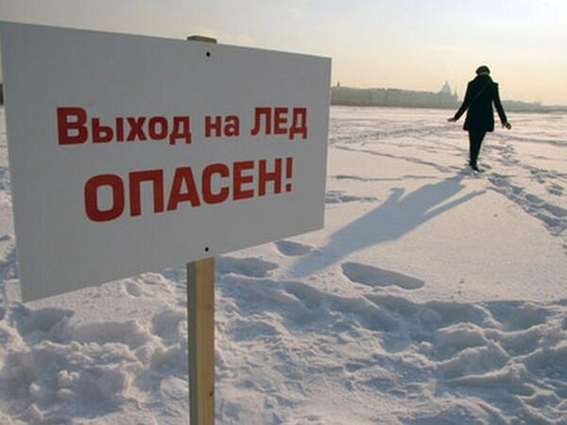
Ежегодно тонкий лед становится причиной гибели многих людей. Весна традиционно приносит радость от солнечных лучей и долгожданного тепла, однако наряду с этим возникает риск быстрого разрушения ледяного покрова. Именно поэтому любители зимней рыбалки, прогулок по льду и экстремальных развлечений сталкиваются с серьезнейшей угрозой жизни и здоровью. Любой неверный шаг или ошибка могут привести к трагедии.
Поэтому Петербургские спасатели настоятельно рекомендуют отказаться от соблазна насладиться прогулкой по тонкому льду или поймать рыбу с целью избежать несчастных случаев. Помните: ваша безопасность превыше всего.
Даже несмотря на предупреждения, некоторые граждане пренебрегают мерами предосторожности и выходят на опасный лед. Однако, зная правила поведения в критической ситуации, можно существенно повысить шансы на спасение.
МЧС Петербурга делиться действиями, которые стоит предпринять, если провались под лед:
1. Не паникуйте. Сохраняйте спокойствие и ясность ума.
2. Дышите ровно. Контролируйте своё дыхание, старайтесь дышать глубоко и спокойно.
3. Широко расставьте руки вдоль тела, стараясь схватиться за края пролома и удерживаться на плаву.
4. Избегайте резких движений, они могут ещё больше разрушить лёд вокруг вас.
5. Направляйтесь к краю льда. Постарайтесь постепенно перемещаться на твёрдый участок, подтягивая себя руками и ногами вперёд.
6. Используйте ноги. Когда почувствуете твердость под собой, аккуратно вытяните сначала одну ногу, потом вторую, держась рукой за прочный край льда.
7. Откатитесь назад. Оказавшись на твёрдой поверхности, не вставайте сразу. Отползите немного подальше от места падения и лишь затем двигайтесь дальше.
8. Идите обратно. Возвращайтесь к берегу тем путем, которым шли ранее, так как этот путь уже прошёл проверку на прочность вашим весом.
Важно помнить, что ваша жизнь ценнее любых приключений и не спорно красивых фотографий на льду. Берегите себя и близких вам людей, прислушивайтесь к рекомендациям в и наслаждайтесь просторами водоёмов с берега
Весенний лед представляет максимальную опасность для каждого. Главное управление МЧС по г. Санкт-Петербургу призывает горожан не выходить на лед и не подвергать свою жизнь неоправданному риску!
Если на ваших глазах тонет человек, действовать в подобных ситуациях надо решительно и быстро, так как человек, попавший в полынью, быстро замерзнет, а намокшая одежда не позволит долго держаться на воде. Приближаться к полынье нужно ползком, но не к самому краю. Лед выдерживает человека на расстоянии 3-4 метров от разлома. Поэтому постарайтесь протянуть пострадавшему какую-нибудь палку или веревку (при их отсутствии можно сделать подобную конструкции из своей верхней одежды, предварительно связав ее между собой). Вытащив пострадавшего на лед, необходимо отползти с ним на безопасное расстояние, а потом как можно быстрее добраться до теплого помещения, чтобы переодеть его в сухую одежду и напоить горячим чаем.
Каждому любителю зимней рыбалки необходимо иметь с собой средства спасения! Наилучший вариант – это два прочных заостренных металлических штыря с удобными ручками. Ручки эти соединены между собой шнуром длиной порядка полутора метров. В случае провала под лед рыбак может ими воспользоваться для спасения, силой втыкая их в лед, и таким образом, вытягивая себя из воды.

Управление по Приморскому району ГУ МЧС РОССИИ по СПБ.

